PLAN DE SECOURS (PLONGÉES DU BORD)

En date du : 01/04/2024 Rédacteur : BEL Jean-Marc

LE SITE DE PLONGÉE

NOM DU SITE : Saint-Disdille
DESCRIPTIF ET CONDITIONS DE PLONGÉE :

LOCALISATION PRECISE : Plage de Saint-Disdille
Thonon

ACCESSIBLE EN VOITURE : x Oui Non
xx

Si non, temps nécessaire pour rejoindre un
Véhicule :

Autres éléments concernant l’accès :
PROFONDEUR MAX : Plongée à 60 mètres max

L’ETABLISSEMENT D’APS
MATÉRIEL DE SECOURS

CPL - Centre de plongée du Léman - Aquaventure
22 Les Cygnes- Port Ripaille
Matériel de secours et d’assistance (oxygène)
Situé dans le Sac de secours
Dans le camion Trafic sur la plage

Pression O2 : 150 b Vérifié le 01/06/2024
par Jean-Marc Bel

Trousse de secours
Situé dans le camion trafic sur la plage

74200 Thonon-Les-Bains

Téléphone : 04 50 71 48 47/ 06 07 14 95 39
N° déclaration APS : ET001052

ASSUREUR/ASSISTANCE

NOM : Lafont AXA
Téléphone : 04 68 35 22 26
N° de Police : XFR0055895LI10A/RCA1F2916

NUMÉROS D’URGENCE

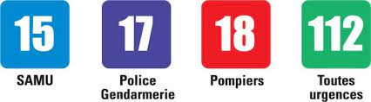
Hôpital : Thonon 04 50 83 20 00
Médecin Hyperbare : Brigitte Robert 04 50 70 17 33.
Médecin sport : Abdallah Sayoud 04 50 17 17 92
Centre antipoison : Lyon 04 72 11 69 11
Médecin ORL : Marie Laborie 04 50 71 35 78

Mise à jour le 01/04/2024

